

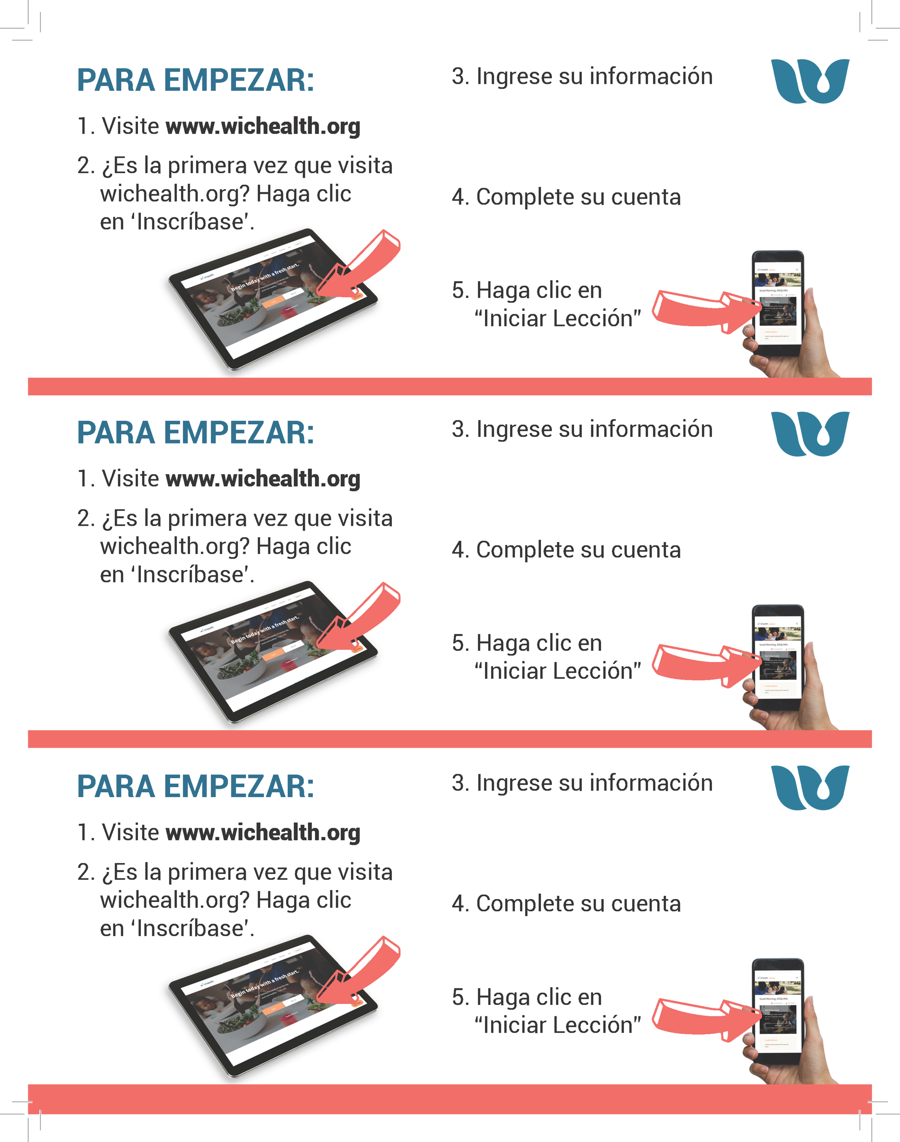

**Nombre de usuario:**

**Contraseña:**

**Nombre de usuario:**

**Contraseña:**

**Nombre de usuario:**

**Contraseña:**

**Agencia:**

**Clínica:**

**WIC ID:**

**Agencia:**

**Clínica:**

**WIC ID:**

**Agencia:**

**Clínica:**

**WIC ID:**